Pozdravljeni,
Odkar se nismo videli, smo že krepko zakorakali v pomlad. Vse okoli nas je zacvetelo in skrajni čas je, da se tudi mi posvetimo cvetu.
Odločila sem se, da se srečamo preko videokonference zoom.
Pošiljam vam navodila, kako inštalirate zoom na svoj računalnik in kodo , ki jo vpišete največ 5 minut pred srečanjem. Če ne boste zmogli sami, prosite starše, da vam pomagajo.. Veselim se že, da vas vidim.
NAVODILA:
So pripeta v spletni učilnici, pošiljam pa jih tudi kot prilogo.

URA SREČANJA: PONEDELJEK, 20.4.2020 OB 12.00
KODA SREČANJA: 9898699305

Pred ali po srečanju pa si preberite še v učbeniku.
Najprej si v spletnem učbeniku preberite in poglejte film na spodnji povezavi:
https://www.irokusplus.si/vsebine/irp-nar6/#55
Pri razumevanju vam bodo pomagale tudi naslednje strani:
https://eucbeniki.sio.si/nar6/1548/index1.html
http://www.educa.fmf.uni-lj.si/izodel/sola/2002/di/zorman/SN/cvet_deli.htm

Zapis v zvezke:
CVET
- Naloga cveta: Poskrbi za potomstvo.
- Zgradba cveta:
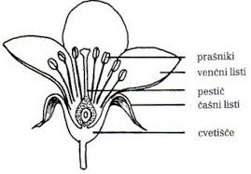
- Prašniki

Prašniki so moški razmnoževalni del cveta. Prašnik je sestavljen iz prašne niti in prašnice. Prašnica je sestavljena iz dveh polprašnic, kateri imata dve pelodni vrečki. vsaka prašnica nosi prašne vrečice z zrni peloda.

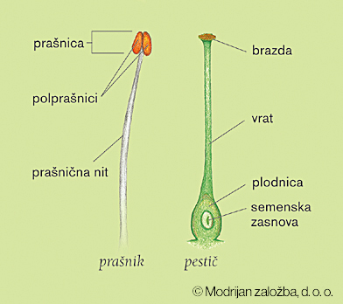
- Pestič

Je ženski razmnoževalni del cveta.

- Ločimo enospolne in dvospolne cvetove:
Dvospolni (hermafroditni), če so v istem cvetu razviti prašniki in pestič.

Enospolni imajo razvite samo prašnike (moški cvetovi) ali samo pestič (ženski cvetovi).

- Ločimo enodomne in dvodomne rastline:
Rastline so enodomne, če razvijejo na istem osebku dvospolne cvetove (npr. češnja, regrat, lilija) ali cvetove obeh spolov (npr. smreka, bor, oreh).
Dvodomne so rastline, ki razvijejo samo moške cvetove ali samo ženske cvetove (npr. vrbe, topoli, tisa).
Primer dvodomne rastline: bela vrba (Salix alba); ženski cvetovi (levo), moški cvetovi (desno). | Primer enodomne rastline: češnja (Prunus avium); dvospolen cvet s številnimi prašniki in pestičem.

Lahko rešiš spodnje vaje, še bolje pa bo, če se boš popoldan odpravil na travnik in si vse to, kar smo se naučili tudi pobližje ogledal.
VAJE: http://www.pef.uni-lj.si/~kemija/pai/cvet/index.html

